

Предоставленный в редакцию материал должен включать следующее:
- Подтверждение (в электронном письме), что статья предназначена для публикации в журнале Международное Аналитическое Обозрение «ALITinform: Цемент. Бетон. Сухие смеси», что она нигде ранее не публиковалась и в настоящее время не передана в другие издания;
- контактная информация: почтовый адрес и адрес электронной почты, номер телефона и фото авторов в формате JPG, в названии фото должны быть указаны фамилия и инициалы автора;
- рукопись статьи в электронном виде;
- рисунки, схемы и диаграммы, использованные в статье, необходимо присылать отдельно от файла с текстовыми материалами.
Требования к содержанию статьи:
- Сведения об авторах на русском и английском языках: фамилия полностью, имя и отчество автора(ов) инициалами, сведения об авторе(ах): ученое звание, ученая степень, должность, место работы/учебы, город, страна;
- фамилия ключевого автора должна стоять на первом месте, фамилии автора или соавторов, фото которого/которых будет опубликовано, отметить звездочкой (*);
- названия статьи на русском и английском языках;
- аннотация на русском и английском языках;
- ключевые слова (3–5) на русском и английском языках;
- коды УДК;
- текст статьи, которая должна содержать введение, основную часть и заключение/выводы;
- список литературы.
Требования к оформлению статьи (см. образец ниже):
- текстовые материалы принимаются в формате (.doc) или (.rtf);
- шрифт Calibri , 10pt, выравнивание: сведения об авторах — слева, ЗАГОЛОВОК — по центру, прописными буквами, аннотация, текст статьи и список литературы— по ширине;
- подзаголовки (Введение, Заключение, Аннотация) выделить жирным шрифтом и выровнять по левому краю; названия подзаголовков основной части (если они есть) следует пронумеровать: (1. … 2.1 … 2.2), выделить жирным шрифтом и выровнять также по левому краю;
- ВСЕ рисунки, схемы, диаграммы, таблицы должны быть упомянуты в тексте. Они должны быть размещены в таблице, пронумерованы и подписаны; иллюстративные материалы принимаются отдельно в форматах (.tif), (.jpg), (.eps), (.ai) и (.cdr);
- подписи к рисункам и таблицам должны быть выровнены по левому краю;
- ссылки на рисунки и таблицы в тексте должны быть выделены жирным шрифтом (рис.5а, таблица 4);
- заголовки столбцов и строк в таблицах должны начинаться с прописной буквы, единицы измерения должны быть указаны через запятую (,)
- список литературы должен быть пронумерован, ссылки в тексте должны быть заключены в [].
Памятка (техническое оформление текста)
- Инициалы отбиваются между собой и от фамилии. Инициалы – до фамилии. В библиографических записях инициалы после фамилии и не отбиваются между собой. Между фамилией и инициалом иноязычного автора (на англ. яз.) – запятая.
- Указания на иллюстративный материал в тексте: табл. и рис.; в названии таблицы: Таблица, в подписи под рисунком – Рис.
- Формулы (кроме химических) – курсив.
- Аннотация в английском варианте – Summary.
приМер оформления СТАТЬИ
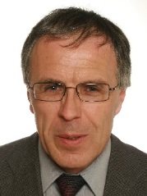

*Лапко К.Н., канд. хим. наук, доцент; Апанасевич Н.С., стажер младшего научного сотрудника; Шульга Т.Н., инженер; Кудлаш А.Н., старший преподаватель; Галеева Н.Н., научный сотрудник, Белорусский государственный университет, г. Минск, Беларусь

ПРИМЕНЕНИЕ ТВЕРДЫХ ФОСФАТНЫХ СВЯЗУЮЩИХ В КАЧЕСТВЕ КОМПОНЕНТОВ СУХИХ СТРОИТЕЛЬНЫХ СМЕСЕЙ ДЛЯ ПОЛУЧЕНИЯ ТЕРМОСТОЙКИХ ФУНКЦИОНАЛЬНЫХ КОМПОЗИЦИОННЫХ МАТЕРИАЛОВ

Аннотация

Исследована возможность использования твердых фосфата магния состава Mg(H₂PO₄)₂·4H₂O и фосфата кальция состава Ca(H₂PO₄)₂·H₂O в качестве компонентов сухих строительных смесей для получения термостойких композитных материалов. Изучены прочностные свойства и термическая устойчивость полученных композитов. Установлено, что термообработка композиций до 1000 ºС приводит к последовательному увеличению прочности на сжатие в три раза. Характер термического поведения фосфатной композиции свидетельствует о перспективности ее применения в качестве термостойкой матрицы для получения композиционных материалов.
Изучено влияние условий микроволновой обработки (мощности излучения, времени спекания образцов) на физико-химические характеристики получаемых композиционных материалов. Установлено, что СВЧ-излучение позволяет получать термостойкие материалы, обладающие необходимыми прочностными свойствами при значительном сокращении энергозатрат и времени обработки.

Ключевые слова: термостойкие композиционные материалы; твердые фосфатные связующие; сухие строительные смеси; СВЧ-обработка.
.

Lapko K.N., Cand. Chem. Sc., Associate Professor; Apanasevich N.S., junior researcher trainee; Shulga T.N., engineer; Kudlash A.N., senior lecturer; Galeeva N.N., Reseacher; Belarusian State University, Minsk, Belarus

DRY BUILDING MIXTURES BASED ON SOLID PHOSPHATE BINDERS FOR THERMOSTABLE FUNCTIONAL MATERIALS

Abstract

In order to improve the preparation method of thermostable composite materials based on phosphate binders the possibility of using of solid magnesium phosphate Mg(H₂PO₄)₂·4H₂O and solid calcium phosphate Ca(H₂PO₄)₂·H₂O as binders was studied. In present communication, we report on studying of mechanical properties and thermal stability of phosphate composites. The thermal treatment of the composites based on solid phosphate binders up to 1000 ºC leads to the 3 times successive increase of the composites strength. Thermal behavior of phosphate matrix demonstrates its good performance for designing of thermostable composite materials.
The effect of microwave treatment (radiation power, sintering time) on the materials was investigated. Microwave radiation provides materials with the necessary mechanical properties and reduces energy consumption and treatment time.

Key words: thermostable composite materials; solid phosphate binders; dry building mixtures; microwave treatment.

Введение

Из всех известных в настоящее время композиционных материалов неорганические материалы являются наиболее прочными и термостойкими. Некоторые из них способны работать при температурах до 3000°С, сохранять высокие показатели электроизоляционных свойств при высоких температурах, не выделять газообразные продукты при работе в вакууме. Определенные неорганические материалы имеют практически неограниченный срок эксплуатации…

- Разработка предварительно напряженных балок из UHPC

На рис.5 и табл.1 представлены результаты… [1].

Таблица 1. Сравнительная характеристика основных свойств балок, изготовленных из различных материалов
Материал балки | Высота, мм | Макс. нагрузка, кН | Макс. отклонение, мм | Вес, т | Стоимость, %
Предварительно напряженный бетон | 750 | 2 x 170 | 110 | 4,9 | 100
Сверхпрочный бетон | 400 | 2 x 170 | 310 | 2,7 | 160
Сталь | 360 | 2 x 170 | 700 | 1,8 | 300

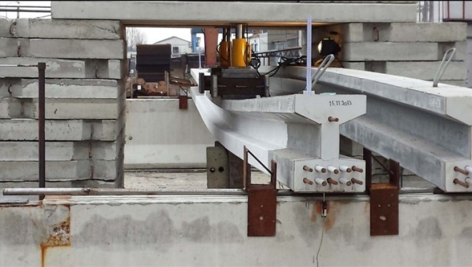
Рис. 5. Вертикальный прогиб предварительно напряженной балки из сверхпрочного бетона при испытаниях под нагрузкой, рядом — балка из сверхпрочного бетона без нагрузки с прогибом от предварительного напряжения

Выводы/Заключение

В статье исследованы термостойкие композиционные материалы на основе твердых фосфатных связующих. Показано, что характер термического поведения исходной фосфатной композиции свидетельствует о перспективности ее использования в качестве термостойкой матрицы для получения композиционных материалов.

References// Литература

1. Брыков А. С. Метакаолин// Цемент и его применение. – 2012. – № 4. – С. 36–40.
2. Хораб Х. Ю., Ахмед Х. Е. Х., Тавфик А. К. Применение метакаолина в качестве заменителя цемента// Цемент и его применение. – 2011. – № 6. – С. 86–89.
3. Иванов Г. С. Цемент. – М., 2013.
4. Сычев М. М. Неорганические клеи. – Л.: Химия, 1986. – 152 с.
5. Судакас Л. Г. Фосфатные вяжущие системы. – СПб.: РИА «Квинтет», 2008. – 260 с.
6. Сватовская Л. Б., Сычев М. М. Активированное твердение цементов. – Л.: Стройиздат, 1983. – С. 159.
7. Ambroise J. Properties of metakaolin blended cements. Рaris, 2012.
8. Ambroise J., Maximilien S., Pera J. Properties of metakaolin blended cements// Advanced Cement Based Materials. 1994, vol. 1, no. 4, pp. 161–168.
9. Ding J.T., Li Z.J. Effects of metakaolin and silica fume on properties of concrete// ACI Materials Journal. 2002, vol. 99, no. 4, pp. 393–398.

